Pożyczka na już – szybki i bezpieczny proces online
Pożyczka na już to forma krótkoterminowego finansowania, która umożliwia szybkie uzyskanie finansowania w krótkim czasie od momentu złożenia wniosku. Klient przed zawarciem umowy otrzymuje informacje dotyczące dostępnej kwoty, kosztów oraz harmonogramu spłaty, co pozwala zapoznać się z warunkami finansowania. W wielu przypadkach wniosek można złożyć zdalnie, a decyzja podejmowana jest po weryfikacji podanych danych i wymaganych informacji.
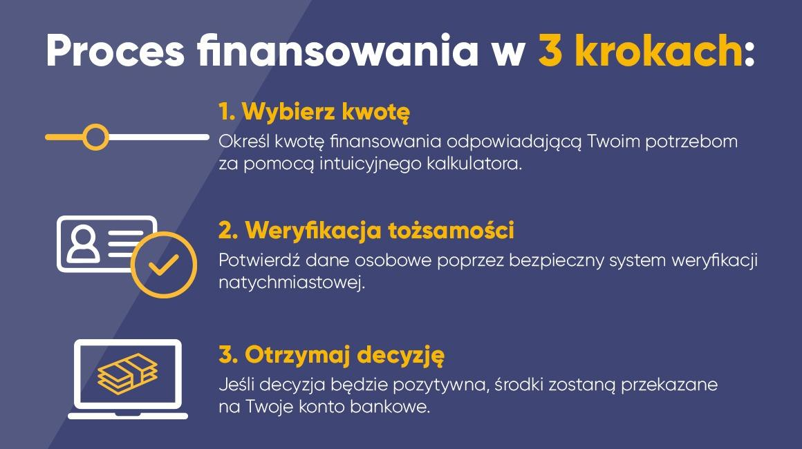
Proces składa się z trzech kroków: wybór kwoty pożyczki, potwierdzenie danych osobowych oraz otrzymanie decyzji od pożyczkodawcy. Jeśli wydana decyzja jest pozytywna, środki trafiają na konto zwykle tego samego dnia. Dzięki temu użytkownik dokładnie wie, jak przebiega procedura i czego oczekiwać po weryfikacji, bez konieczności osobistego kontaktu z pożyczkodawcą.
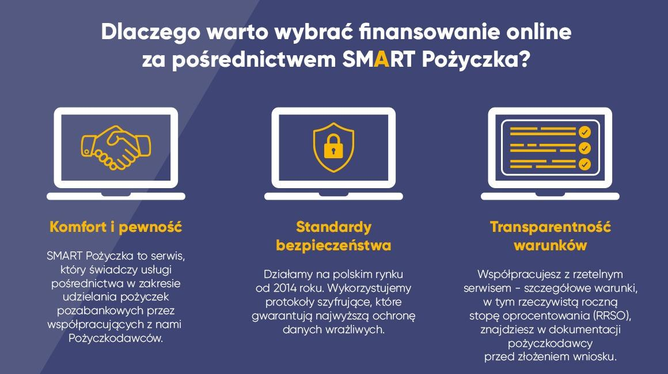
Więcej informacji na temat pożyczek można znaleźć na stronie: https://smartpozyczka.pl/

